网上教学评价操作手册（学生）
- 进入研究生教育网http://yjsgl.zjtcm.net/，点击学生服务系统。
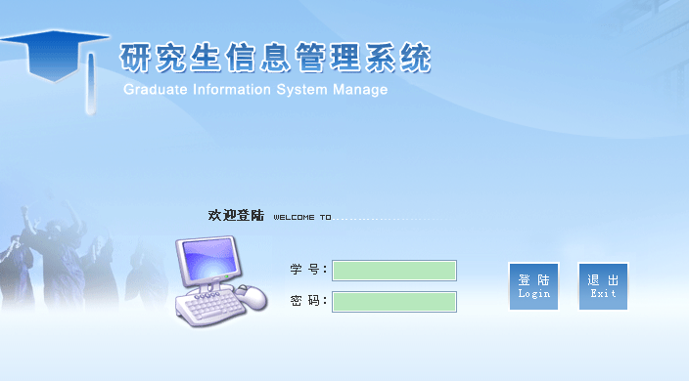
- 登录后直接在主页上显示教学评价平台。如显示其他界面可直接点击主页。
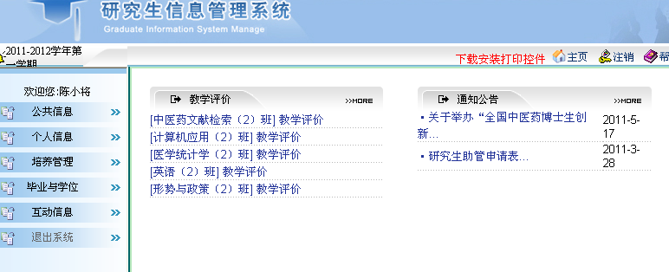
- 点击课程进入相应课程的评价界面。对每一栏评价内容进行打分，分数范围0~100。最后点击‘提交评价结果’，该门课程评价结束。
